


基于博客与论坛的游戏攻略网站
用户手册

小组编号： G01
小组人员姓名： 董思诚（组长）
李磊
陈安
报告日期： 2020 年 1 月 16 日

版本控制
版本号 | 修改人员 | 修改时间 | 备注
1.0 | G01全组 | 2020.12.13 | 正式发布

红色为当前版本

1引言 2
1.1编写目的 2
1.2背景 2
1.3定义 2
1.4参考资料 2
2用途 2
2.1功能 2
2.2性能 3
2.2.1精度 3
2.2.2时间特性 3
2.2.3灵活性 3
2.3安全保密 3
3运行环境 3
3.1硬设备 3
3.2支持软件 3
3.3数据结构 4
4使用过程 4
4.1安装与初始化 4
4.2输入 4
4.2.1输入数据的现实背景 4
4.2.2输入格式 4
4.2.3输入举例 5
4.3输出对每项输出作出说明 5
4.3.1输出数据的现实背景 5
4.3.2输出格式 5
4.3.3输出举例 5
4.4文卷查询 6
4.5出错处理和恢复 6
4.6终端操作 6

用户手册（GB8567——88）

1引言

1.1编写目的
说明编写这份用户手册的目的，指出预期的读者。
编写用户手册让使用本攻略网站的用户能够针对相关模块有更好的了解，可以分清页面的跳转关系，主要指向用户为网页浏览用户、管理系统用户以及相关游客

1.2背景
说明：
- 软件系统的名称：游戏攻略网站
- 该软件项目的任务提出者：SEG01全员
- 开发者：李磊
- 用户（或首批用户）：唐敏敏、王华怿、孙圣顺
- 安装此软件的计算中心：联想拯救者电脑

1.3定义
本文件中用到的专门术语的定义和外文首字母组词的原词组。
游戏资讯：显示相关游戏模块，点击进入后可以看到相关游戏资讯
论坛：设立出来独立的交流模块
攻略秘籍：针对游戏通关的解决方式，并且针对游戏某些特殊胜利方式提供辅助的代码命令

1.4参考资料
网站操作手册
https://wenku.baidu.com/view/06e3a370f46527d3240ce010.html 2021/1/16

2用途

2.1功能
结合本软件的开发目的逐项地说明本软件所具有各项功能以及它们的极限范围。
游戏攻略模块需求:
- 网站要有系统的罗列出所有收集在系统当中的游戏模块，然后我们可以通过点击相关游戏模块来实现跳转。
- 网站中的游戏模块，包含了相关的游戏介绍、图文攻略、视频攻略和相关的成就达成设定。
- 网站游戏模块要有相关的咨询推送消息用于发出相关的游戏发售资讯。
- 网站游戏攻略模块中需要有详细的游戏攻略列表，可以让用户了解大致要求。
- 部分权威的攻略也提供链接的方式来帮助用户更加全面了解相关细节。
论坛模块需求：
- 同样可以在论坛进入后的首要界面显示各种游戏模块，方便区分各个游戏论坛；
- 论坛可以自由的在其他人的模块下进行评论，实现楼层论坛的形式；
- 论坛中要能及时看到版主的通知
- 论坛能提供一定共享功能
- 论坛可以提供站内内容标题搜索功能。

管理员模块需求：
1 管理员希望拥有属于自己独立的界面；
2 管理员最好拥有操作日志；
3 普通用户应该拥有客服按钮或者界面来与我们的管理员取得联系；
4 管理员用户可以在系统内容实现相关的用户管理，实现增删改查

2.2性能

2.2.1精度
正常界面跳转不超过4秒；
登陆注册等操作响应时间不超出3秒

2.2.2时间特性
定量地说明本软件的时间特性，如响应时间，更新处理时间，数据传输、转换时间，计算时间等。

2.2.3灵活性
说明本软件所具有的灵活性，即当用户需求（如对操作方式、运行环境、结果精度、时间特性等的要求）有某些变化时，本软件的适应能力。

2.3安全保密
说明本软件在安全、保密方面的设计考虑和实际达到的能力。

3运行环境

3.1硬设备
列出为运行本软件所要求的硬设备的最小配置，如：
- 处理机的型号、内存容量；
- 所要求的外存储器、媒体、记录格式、设备的型号和台数、联机／脱机；
- I／O设备（联机／脱机？）；
- 数据传输设备和转换设备的型号、台数。

3.2支持软件
说明为运行本软件所需要的支持软件，如：
- 操作系统的名称、版本号；
- 程序语言的编译／汇编系统的名称和版本号；
- 数据库管理系统的名称和版本号；
- 其他支持软件。

3.3数据结构
列出为支持本软件的运行所需要的数据库或数据文卷。
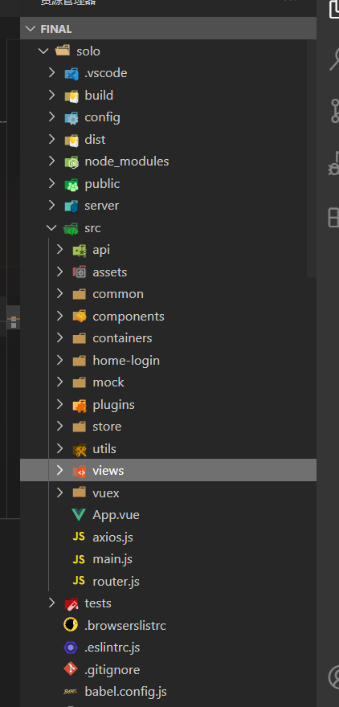
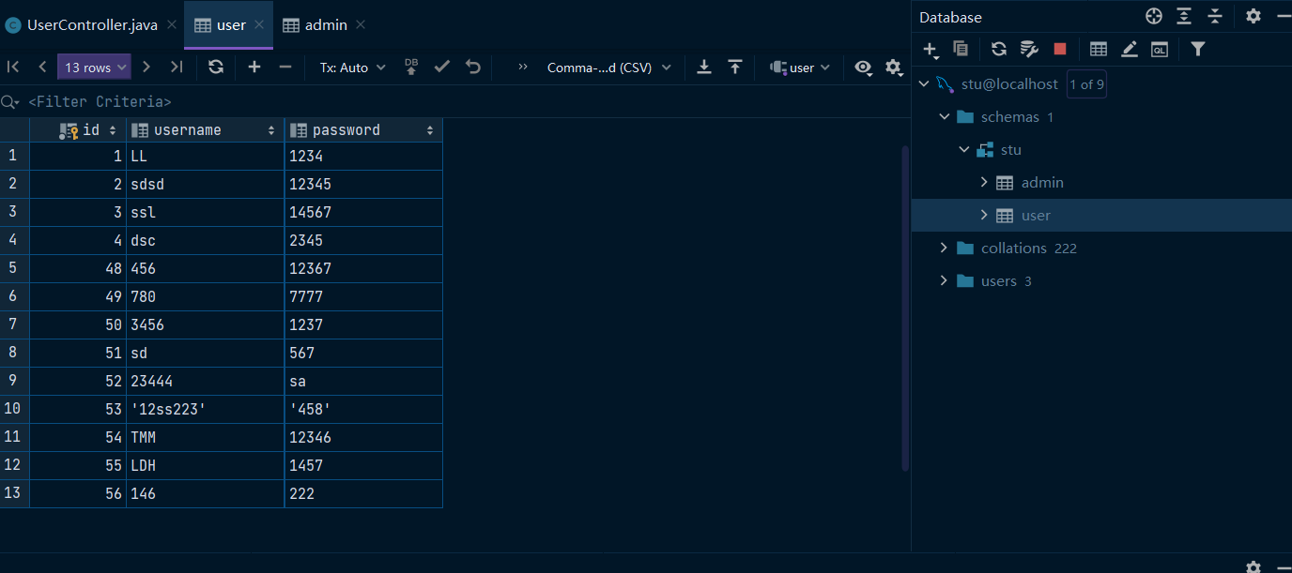
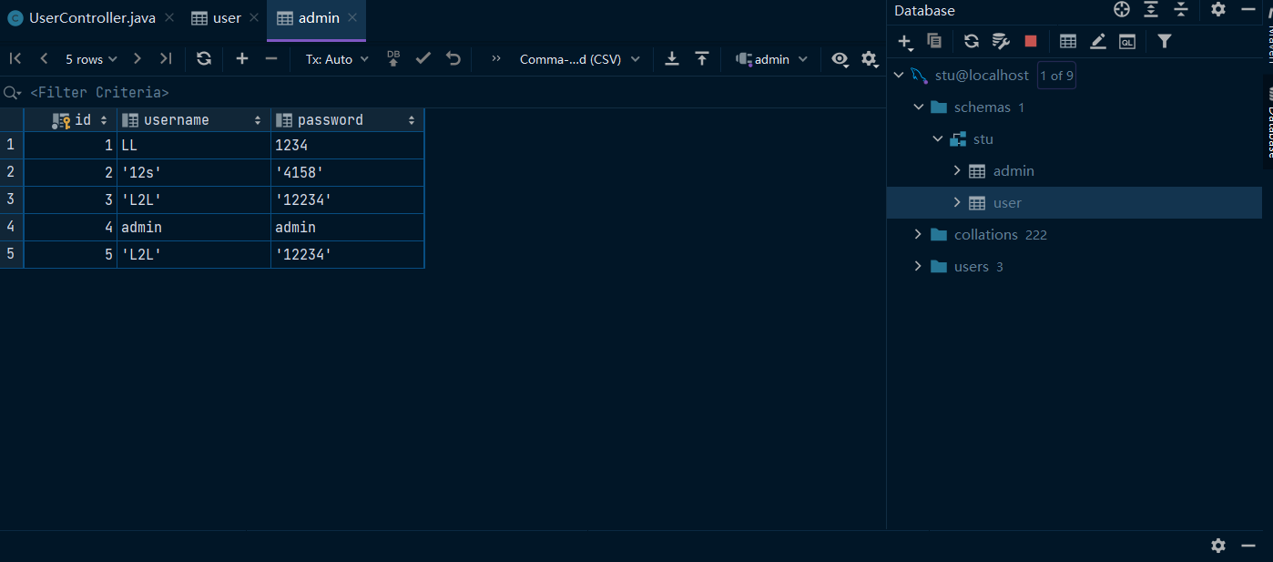

4使用过程
在本章，首先用图表的形式说明软件的功能同系统的输入源机构、输出接收机构之间的关系。
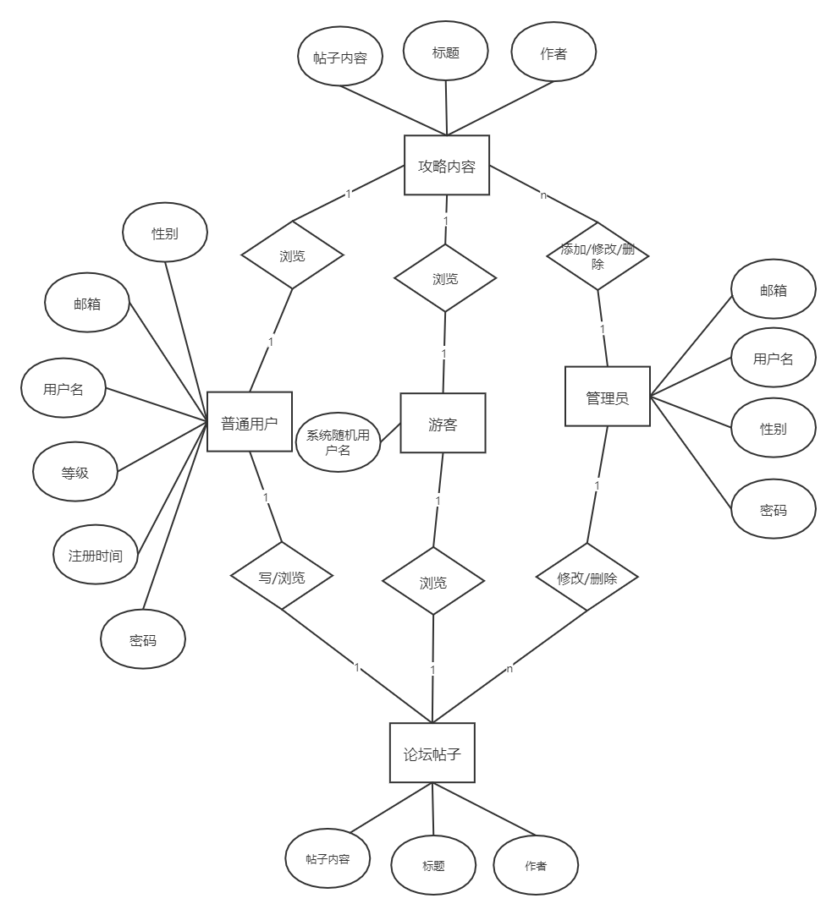

4.1安装与初始化
一步一步地说明为使用本软件而需进行的安装与初始化过程，包括程序的存储形式、安装与初始化过程中的全部操作命令、系统对这些命令的反应与答复。表征安装工作完成的测试实例等。如果有的话，还应说明安装过程中所需用到的专用软件。

4.2输入
鼠标点击操作即可

4.2.1输入数据的现实背景
说明输入数据的现实背景，主要是
- 情况——例如人员变动、库存缺货；
- 情况出现的频度——例如是周期性的、随机的、一项操作状态的函数；
- 情况来源—一例如人事部门、仓库管理部门；
- 输入媒体———例如键盘、穿孔卡片、磁带；
- 限制——出于安全、保密考虑而对访问这些输入数据所加的限制；
- 质量管理——例如对输入数据合理性的检验以及当输入数据有错误时应采取的措施，如建立出错情况的记录等；
- 支配——例如如何确定输入数据是保留还是废弃，是否要分配给其他的接受者等。

4.2.2输入格式
说明对初始输入数据和参量的格式要求，包括语法规则和有关约定，如：
- 长度—一例如字符数／行，字符数／项；
- 格式基准——例如以左面的边沿为基准；
- 标号——例如标记或标识符；
- 顺序——例如各个数据项的次序及位置；
- 标点——例如用来表示行、数据组等的开始或结束而使用的空格、斜线、星号、字符组等。
- 词汇表——给出允许使用的字符组合的列表，禁止使用＊的字符组合的列表等；
- 省略和重复——给出用来表示输人元素可省略或重复的表示方式；
- 控制——给出用来表示输入开始或结束的控制信息。

4.2.3输入举例
为每个完整的输入形式提供样本，包括：
- 控制或首部——例如用来表示输入的种类和类型的信息，标识符输入日期，正文起点和对所用编码的规定；
- 主体——输入数据的主体，包括数据文卷的输入表述部分；
- 尾部——用来表示输入结束的控制信息，累计字符总数等；
- 省略——指出哪些输入数据是可省略的；
- 重复——指出哪些输入数据是重复的。

4.3输出对每项输出作出说明

4.3.1输出数据的现实背景
说明输出数据的现实背景，主要是：
- 使用——这些输出数据是给谁的，用来干什么；
- 使用频度——例如每周的、定期的或备查阅的；
- 媒体——打印、CRI显示、磁带、卡片、磁盘，
- 质量管理—一例如关于合理性检验、出错纠正的规定；
- 支配——例如如何确定输出数据是保留还是废弃，是否要分配给其他接受者等。

4.3.2输出格式

输入：
用户名：‘’
密码：' '

预期输出：
提示请输入用户名及密码
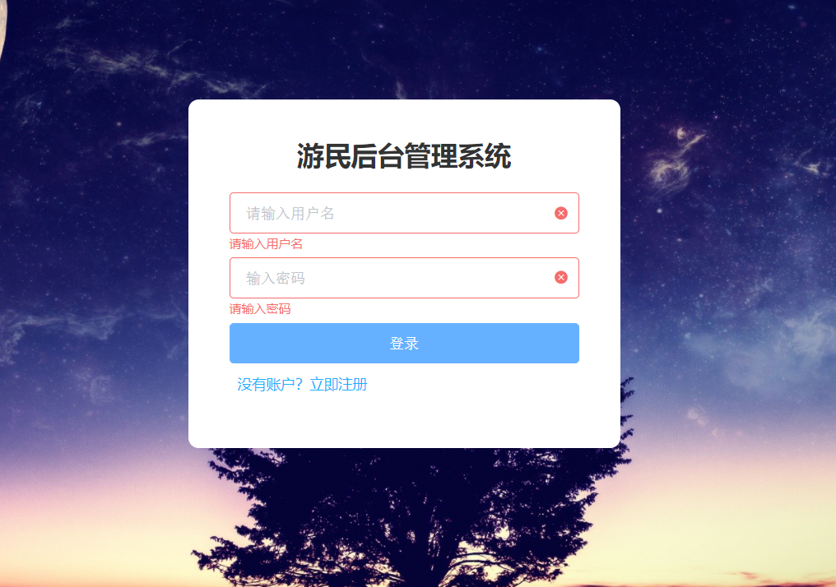

输入：
用户名：‘1212’
密码：'123456890'

预期输出：
界面显示已填写，并成功登陆跳出登陆成功界面；
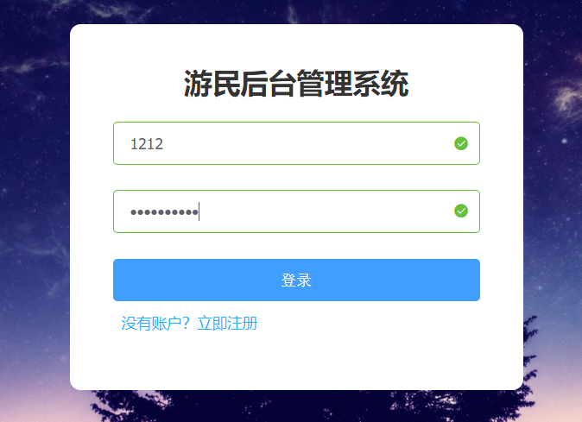
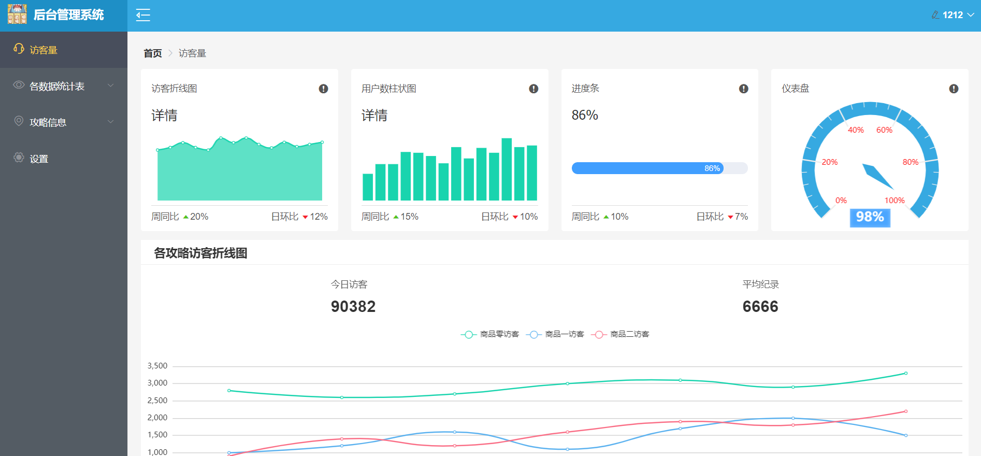


4.3.3输出举例
为每种输出类型提供例子。对例子中的每一项，说明：
- 定义——每项输出信息的意义和用途；
- 来源——是从特定的输入中抽出、从数据库文卷中取出、或从软件的计算过程中得到；
- 特性——输出的值域、计量单位、在什么情况下可缺省等。

4.4文卷查询
这一条的编写针对具有查询能力的软件，内容包括：同数据库查询有关的初始化、准备、及处理所需 要的详细规定，说明查询的能力、方式，所使用的命令和所要求的控制规定。

4.5出错处理和恢复
列出由软件产生的出错编码或条件以及应由用户承担的修改纠正工作。指出为了确保再启动和恢复的能力，用户必须遵循的处理过程。

4.6终端操作
当软件是在多终端系统上工作时，应编写本条，以说明终端的配置安排、连接步释、数据和参数输入步骤以及控制规定．说明通过终端操作进行查询、检索、修改数据文卷的能力、语言、过程以及辅助性程序等。

后台端口：
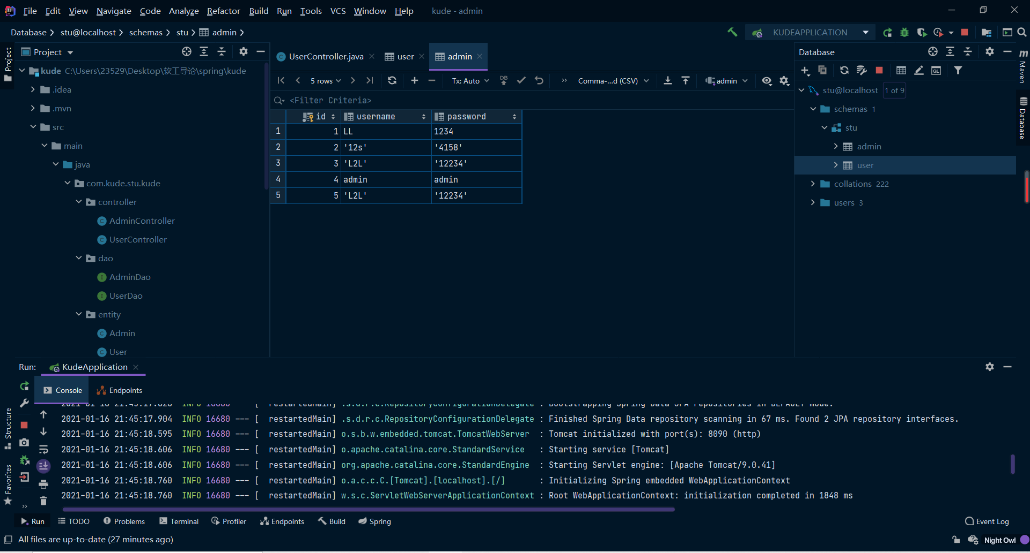
前端代码：
Solo-dis与solo项目：
npm run serve
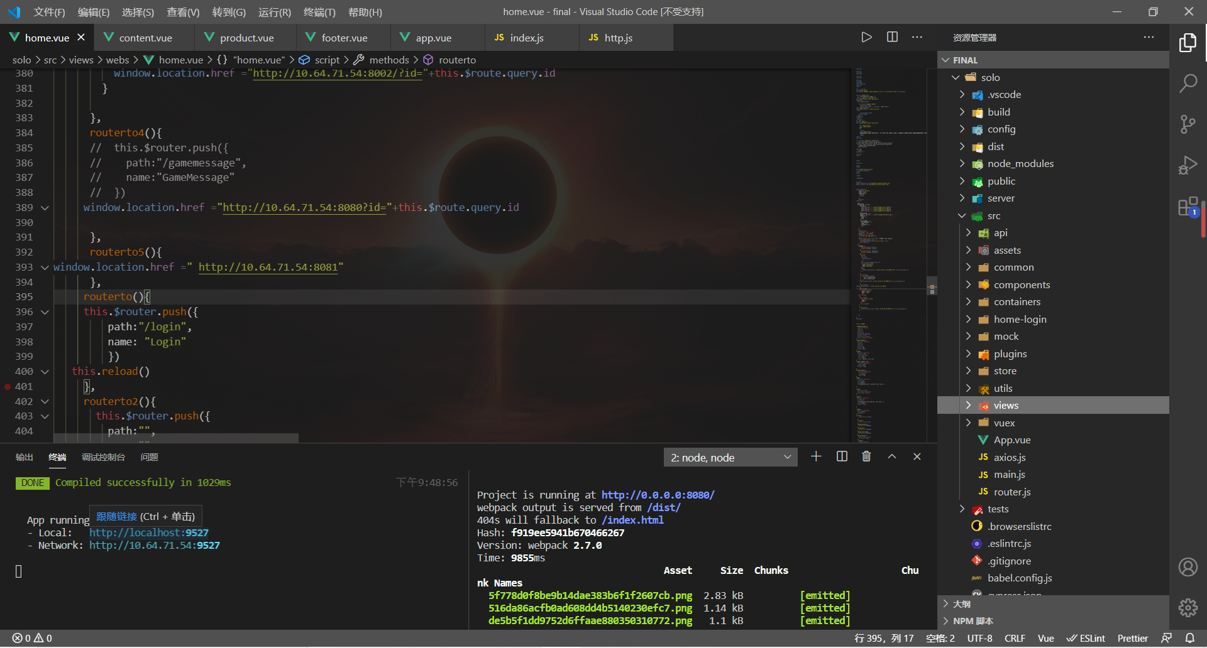
solo-gamlist与solo-fav
npm run dev
